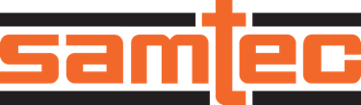

即時リリース
2025年6月
お問い合わせ： Mediaroom@samtec.com

SamtecがNitrowave™ マイクロ波ケーブルアセンブリーをリリース
位相と振幅の安定性を110 GHzまで実現

Samtecの Nitrowave 高性能マイクロ波ケーブルは、ラボテスト環境、ATEシステム、航空宇宙、防衛、データ通信などの低損失の厳しい環境において、曲げ時の安定性を実現します。

インディアナ州ニューアルバニー： コネクタ業界のサービスリーダーである Samtecは、Nitrowave™ケーブルテクノロジーを使用した、安定性が高く、低損失のフレキシブル マイクロ波ケーブル アセンブリーの生産計画を発表しました。Samtecの特徴であるオレンジ色のFEPジャケットで識別できるNitrowaveケーブルの製品シリーズは、LL032、LL043、LL071、LL095、LL110、対象周波数は32GHz、43.5GHz、71GHz、95GHz、110GHzです。Nitrowave ケーブルの革新的な構造と、プロセス制御の向上を可能にするハイエンド製造技術への投資により、優れた安定性が実現されています。

ダイナミックパフォーマンスレイヤー（DPL）は、シールド間の摩擦を排除して強度を増強することで、ケーブルの耐久性と安定性を向上させます。これにより、ケーブルの耐用年数全体にわたって、継続的な動きや曲げにさらされても、より正確で信頼性の高いパフォーマンスが得られます。ケーブルタイプ別のテストデータについては、Nitrowaveケーブル安定性ドキュメントをダウンロードしてください。

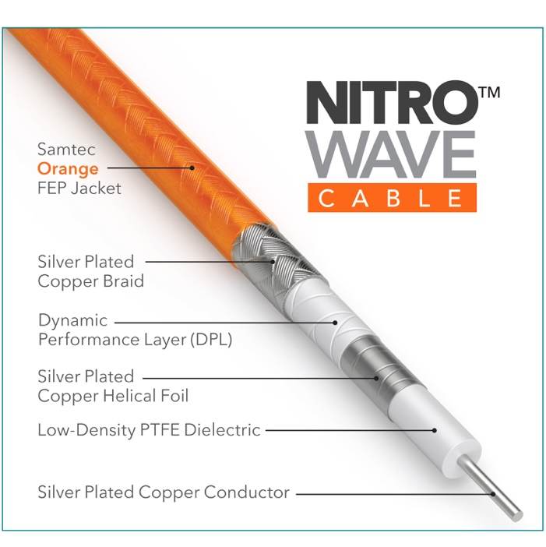

Samtecのオレンジ色のNitrowave ケーブルは、さまざまなコネクタ終端オプションとケーブル長さが用意されており、アプリケーション固有の適応性を実現します。コネクタ終端のオプションには、1.0mm、1.85mm、2.40mm、2.92mm、SMAがあります。カタログ標準のアセンブリー長さは、305mm（12インチ）、610mm（24インチ）、1000mm（39.37インチ）です。ケーブル長さのカスタマイズも可能です。オプションでケーブルペアの位相整合を1、2、または5ピコ秒に設定することにより、差動ペア信号の正確なタイミングと最適な信号整合性が実現します。

対象アプリケーションには、テスト・測定、高速デジタル テストなどのラボテスト環境、ATEシステム、航空宇宙、防衛、データ通信などの低損失の厳しい環境が含まれます。製品開発の過程で、周波数性能は、従来の業界目標を超え設計を意図しました。先進的なアプリケーションとスペクトル割り当てをサポートし、挿入損失性能の向上を図っています。

SamtecのNitrowaveケーブル アセンブリーは、Samtecに直接在庫がございます。詳細については、samtec.com/nitrowave をご覧いただくか、RFgroup@samtec.comにお問い合わせください。

-----------------------------

Samtec, Inc.について
1976年に設立されたSamtecは、ハイスピード ボード・ツー・ボード、ハイスピード ケーブル、ミッドボードおよびパネルオプティクス、高精度RF、フレキシブル スタッキング、マイクロ／ラギッド コンポーネントおよびケーブルなど、電子機器の相互接続ソリューションの広範な製品ラインを提供する世界的メーカーです。非上場、10億ドル規模の企業です。Samtec技術センターは、ベアダイから100メートル離れたインターフェースまで、またその間の相互接続のあらゆるポイントの、システム性能およびコストの両方を最適化する技術、戦略、製品の開発および進化に専念しています。 40以上の海外拠点を持ち、125カ国以上で製品を販売しているSamtecは、グローバルなプレゼンスで、比類のない顧客サービスを提供しています。詳細は、http://www.samtec.comをご覧ください。

Samtec, Inc.

P.O.Box 1147

New Albany, IN 47151-1147

USA

電話：1-800-SAMTEC-9 (800-726-8329)

